

Uppsetning á skráningu

## *Grunngögn > Stillingar fyrir skráningu og endurskráningu*

Efst til hægri á skjánum finnur þú þrjá hlekki:

1. Hlekk fyrir núverandi nemendur
2. Hlekk fyrir nýja nemendur, hér getur þú einnig skráð systkini
3. Prufuskráningar hlekk þar sem ekki þarf að fylla út upplýsingar. Prufuhlekkurinn geymir heldur ekki þær upplýsingar sem er settar inn. Man einungis fyrra val, og hægt er að velja nafn í hægra horni og ”Byrja upp á nýtt”, þá hreinsast taflan. 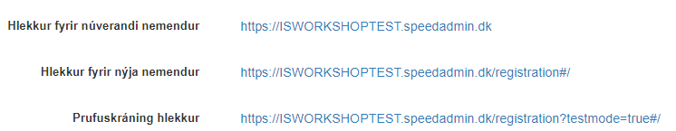

## Reitir

***Grunngögn > Stillingar fyrir skráningu og endurskráningu > Reitir***

Hér er þeir reitir sem nemendur og forráðamenn þurfa að útfylla við skráningu.

Vinstri dálkurinn inniheldur virka reiti sem eru á gagnakorti nemanda og forráðamanna, auk spurninga sem hægt er að bæta við neðst á reitarlista.

Smelltu á **Breyta** til að sníða reitina að þínum skóla

Hægt að draga reitina upp og niður til að breyta röð þeirra. Síðan er hægt að ákveða hvort að það þurfi að útfylla reitinn (í skráningu) og einnig hvort að það þurfi að staðfesta reitinn (í endurskráningu). Ef það er hak við reitinn er nauðsynlegt að fylla þann reit út og ekki hægt að halda áfram með skráninguna fyrr en það er útfyllt.

Til að notandinn fá góða upplifun af skráningu/endurskráningu er mikilvægt að hafa þetta í huga.

Þegar búið er að breyta einhverju í reitarsettinu verður að smella á **Vista.**

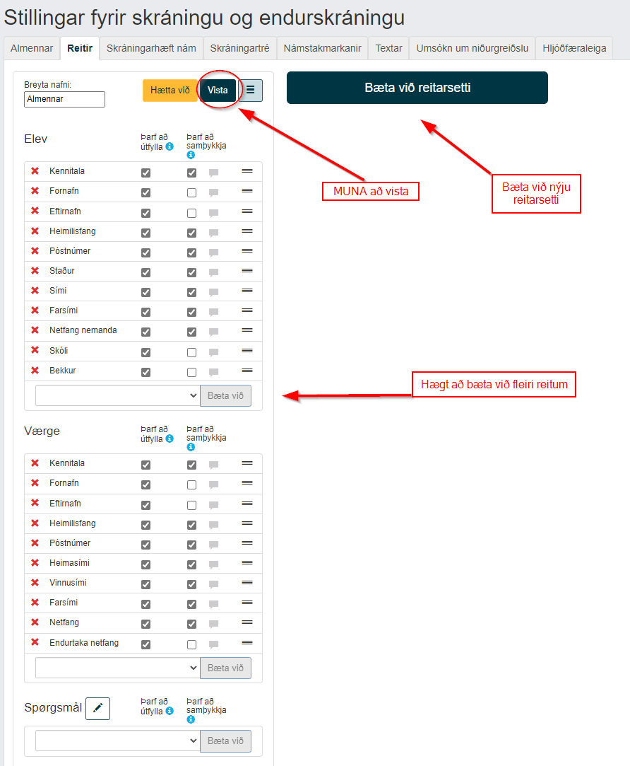

Það er síðan hægt að bæta við öðru reitarsetti með því að smella á hnappinn:



Eða afrita reitarsett sem nú þegar er til með því að smella á:

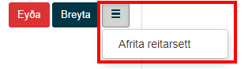

Á gagnakorti hvers náms er síðan hægt að velja hvaða reitarsett á að nota. T.d Gæti verið óþarfi að gefa upp símanúmer og heimilisfang í fiðlunámi og þá er hægt að búa til nýtt reitarsett sem ekki inniheldur símanúmer og heimilisfang og velja það síðan á gagnakorti fiðlunámsins.

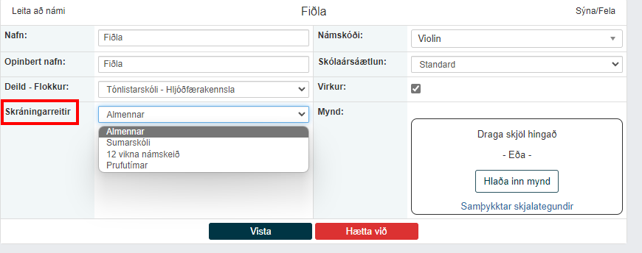

## Bæta við spurningum

Áður en að hægt er að bæta við spurningu í reitarsettið þarf að setja spurninguna í textaform og skilgreina hvers konar svar þessi spurning leyfir.

Til að stofna og bæta við spurningu við reitarsettið þarftu að:

1. Neðst í hverju reitarsetti er partur sem heitir „Spurningar“. Til að bæta við spurningu smellið á blýantstáknið

1. Í „**Breyta spurningu**“ valmyndinni, er spurningin sett inn í reitinn „Nafn reits“. Undir „Tegund reits“ getur valið skilgreiningu á svarinu. T.d. Stuttur texti eða dagsetning

1. Þegar búið er að útfylla þessa reiti er smellt á „Setja inn“ og þá er búið að setja spurninguna í „pottinn“ og síðan er hún valinn í fellivalmyndinni undir því reitarsetti þar sem á að nota hana.

1. Ekki gleyma að **vista**!

## Skráningarhæft nám

Undir skráningarhæft nám er auðveldlega hægt að virkja eða óvirkja nám á fljótlegan hátt. T.d ef nám á að óvirkja í stuttan tíma. Um leið og þú bætir því við í skráningartréð undir „Birtist í skráningartrénu“ þá er það aftur orðið virkt.

Skráningartré

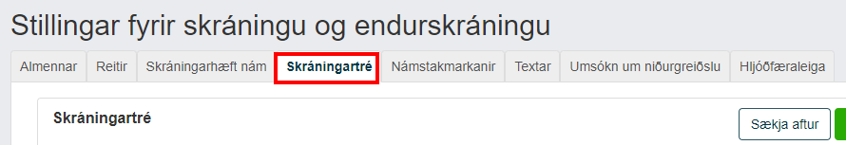

Skráningartréð er byggt á deild og flokkum. Það sýnir hvernig uppsetning á námi birtist í skráningu. Ef t.d skólinn hefur tvær deildir þarf nemandinn/forráðamaðurinn fyrst að velja rétta deild til að geta svo valið um það sem er í boði í þeirri deild. Undir deildinni eru svo þeir flokkar sem þið hafið sett upp og þá þarf að velja réttan flokk, sem getur t.d verið hljóðfærakennsla og þar undir er svo hægt að velja það nám sem verið er að leita eftir. Skráningartréð leiðir nemandann/forráðamanninn í átt að því sem hann/hún leitar eftir.

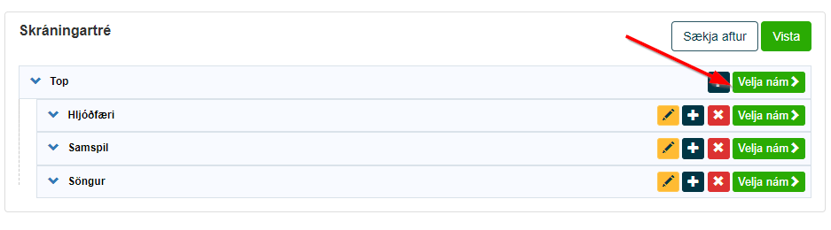

* Breyta röð í skráningartré með því að draga og sleppa möppu. Bæði upp og niður.
* Breyta texta með því að smella á blýantastáknið
* Bæta við grein sem ”undirgrein” með því að smella á plústáknið
* Eyða grein (og öllum undirgreinum) með því að smella á X

Með því að smella á **Velja nám** við grein er hægt að velja hvaða námsgreinar eiga að vera undir þeirri grein í boxinu ”Nám”.

Í boxinu ”Aðgerðir” er hægt að gera grein óvirka svo hún komi ekki upp í skráningu. Einnig er hægt að setja inn lýsingur fyrir einstaka grein.

*Mundu að smella á VISTA eftir að breytingar hafa verið gerðar!*

***Grunngögn > Nám > Velja nám > Flipinn Skráningartré***

Fyrir hvert nám er gefið upp í hvaða möppu/grein námið á að vera í í skráningunni. Hægt er að setja nám í fleiri en eina grein. Hvernig foreldrar/nemendur fara inn í það er ekki geymt.

Þegar breytingar o.fl. er gerðar, þarf að ýta á „**Vista“** efst á síðunni. Það er einnig hægt að prófa skráningartréð sem gefur þér færi að sjá hvernig það lítur út.

*Aðeins er hægt að velja greinina ef hún inniheldur nám sem er opið fyrir skráningu*

## Skoða Nám:

* Opið fyrir skráningur/endurskráningu (í flipanum Námsgrein)
* Skráningartré
* Lýsing. Það er góð hugmynd að gera stutta lýsingu af nám/hljóðfæri. E.t.v. Hvenær kennt, verð og fl.
* Undirflokkur (ef það er notað)

## Námstakmarkanir



Undir þessum flipa er hægt að hópa saman nám sem á að hafa takmarkanir. Hægt er að takmarka aldur og fjölda skráninga. Ef um aldurstakmarkanir er að ræða geta nemendur einungis skráð sig í námið ef þeir eru á réttum aldri. Ef um fjöldatakmörkun er að ræða er aðeins hægt að skrá sig í ákveðinn fjölda náms, af þeim sem eru hópuð saman. T.d ef fjöldatakmörkunin er tveir og tíu nám eru sett í fjöldatakmörkunarhóp, er einungis hægt að skrá sig í tvö af þeim.

Textar

***Grunngögn > Stillingar fyrir skráningu og endurskráningu***

Hér er hægt að breyta textum sem eru notaðar í tengslum við skráningu og endurskráningu. Alla texta ætti að fara í gegnum, svo það er öruggt að notendur fái réttar upplýsingar.

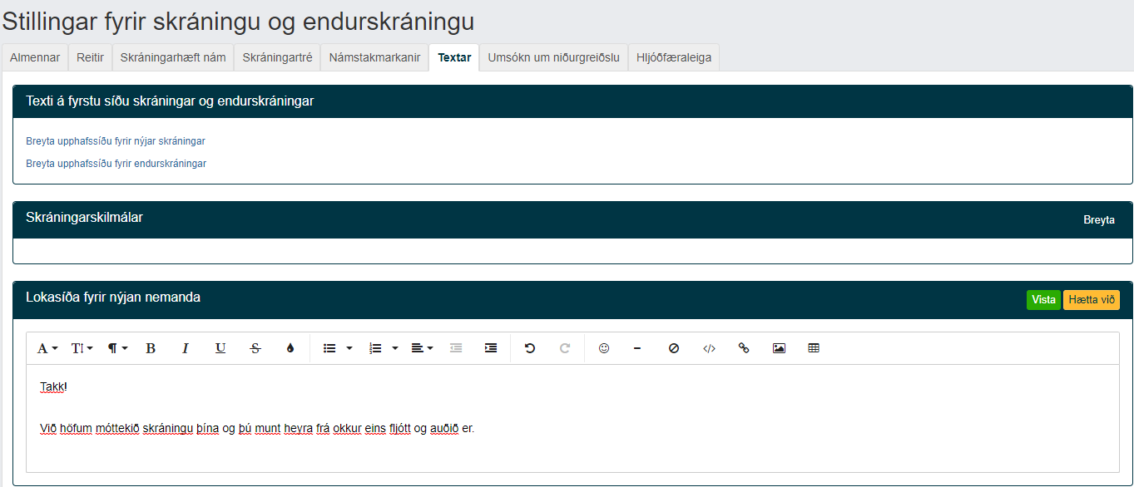

## Hljóðfæraleiga

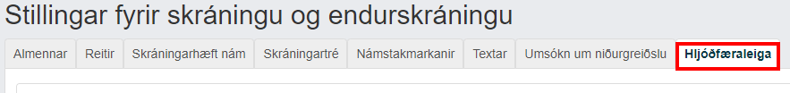

Ef að það á að bjóða upp á umsókn um hljóðfæraleigu í skráningu, verður að virkja það og bæta við reitum sem þarf að fylla út fyrir þann hluta. Hafðu í huga að allar hljóðfæraleiguumsóknir sem bætt er við skráningu munu birtast í pósthólfinu í SpeedAdmin, efst í hægra horni.



Hægt er að vinna úr öllum umsóknum í sérsniðinni valmynd í SpeedAdmin.

Einnig þarf að bæta við hljóðfæraleiguumsókninni sem parti í hönnun upphafssíðu skráningar (sjá "Hönnun skráningarinnar" hér að neðan)